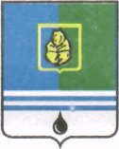

РАСПОРЯЖЕНИЕ
АДМИНИСТРАЦИИ ГОРОДА КОГАЛЫМА
Ханты-Мансийского автономного округа - Югры

От | «25» |  | января |  | 2021 | г. | № | 13-р

О внесении изменений
в распоряжение Администрации
города Когалыма
от 25.12.2020 №228-р

В соответствии с Уставом города Когалыма, в связи с технической ошибкой:

1. В приложение к распоряжению Администрации города Когалыма от 25.12.2020 №228-р «Об утверждении плана мониторинга правоприменения нормативных правовых актов на I полугодие 2021 года» внести следующие изменения:
1.1. в графе «Структурные подразделения администрации города, участвующие в проведении мониторинга» пункта 5 слова «Отдел по делам ГО и ЧС» заменить словами «МКУ «УЖКХ г.Когалыма»;
1.2. в графе «Структурные подразделения администрации города, участвующие в проведении мониторинга» пункта 12 слова «Управление экономики» заменить словами «Управление инвестиционной деятельности и развития предпринимательства».

2. Контроль за выполнением распоряжения оставляю за собой.
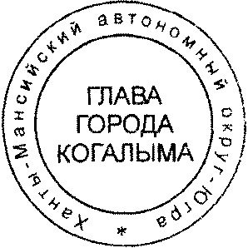

Глава города Когалыма Н.Н.Пальчиков

